**タイトル：応援グッズのスローガンを自作してみよう！作り方を徹底解説**

【メタディスクリプション】

スローガンとはK-POPアイドルの応援などに使われる、推しの名前が書かれた布や紙のことです。布、紙、透明プラスチックなどを使用して、好きなデザインのスローガンを自作することが可能です。今回は素材ごとにスローガンの作り方をご紹介します。

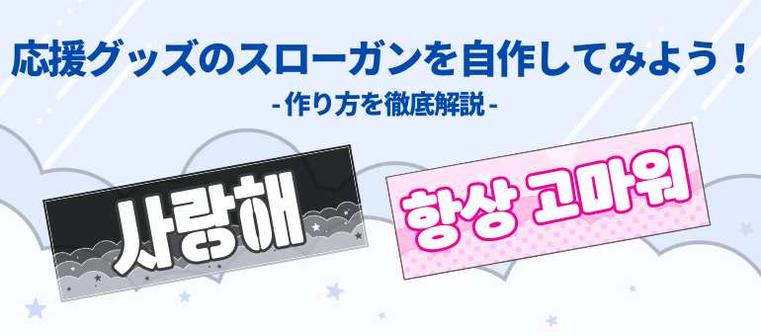

【本文】

**（リード文）**

「スローガン」を知っていますか？K-POPアイドルや俳優を応援する際に使う、推しの名前が書かれた布や紙のことを指します。今回は、オリジナルのスローガンを自作する方法をご紹介します。

【目次】

＞スローガンはどのような場面で使われる？

＞スローガンの種類

＞スローガンの作成手順

　>>①スローガンを作成する材料を決める

　>>②印刷する大きさやデザインを考える

　>>③素材に印刷する

　>>④スローガンの完成

＞スローガンのデザイン例

＞スローガンを作るときに注意すること

＞まとめ

**##スローガンはどのような場面で使われる？**

スローガンは、K-POPアイドルや俳優の応援などに使われることが多いです。コンサートやファンミーティングで掲げたり、会場の外で写真を撮影してSNSにアップして楽しんだりする場合もあります。日本ではうちわを掲げてライブを楽しむのが一般的ですが、韓国ではこの「スローガン」が応援グッズとして定番のアイテムです。

**##スローガンの種類**

スローガンの土台としてよく使われる素材は「布」「紙」「透明のプラスチック」です。

布生地は畳んでおくことが可能です。コンサートに持っていく必要がある場合も、小さく折りたたんでカバンに入れておけば荷物になりにくいです。紙の場合は費用が比較的安く短期利用に向いており、ファンがアイドルに対してコンサート会場でサプライズするために使われることもあります。透明のプラスチックは紙に比べて折れ曲がりにくく、耐久性に優れています。背景が透けるため、外で背景を透かして写真撮影を行う人も多いです。

スローガンを手に入れる方法としては、公式や事務所からコンサートの入場時に無料配布されるものをもらう、ファンの間で自作したものを配布してもらう、などが挙げられます。

**##スローガンの作成手順**

スローガンは好きなデザインで自作することも可能です。好きな生地や色でオリジナルのスローガンを作ってみましょう。

**###①スローガンを作成する材料を決める**

まず、作成したいスローガンの材料を決めましょう。布・紙・透明プラスチックの場合で用意する材料が異なります。

**布の場合**

・使用する写真、文字などの画像

・お好きな色の布生地

・アイロンプリントペーパー

**紙の場合**

・使用する写真、文字などの画像

・プリンター

・厚紙

**透明のプラスチックの場合**

・使用する写真、文字などの画像

・ラミネートフィルム

・ハサミやカッターナイフ

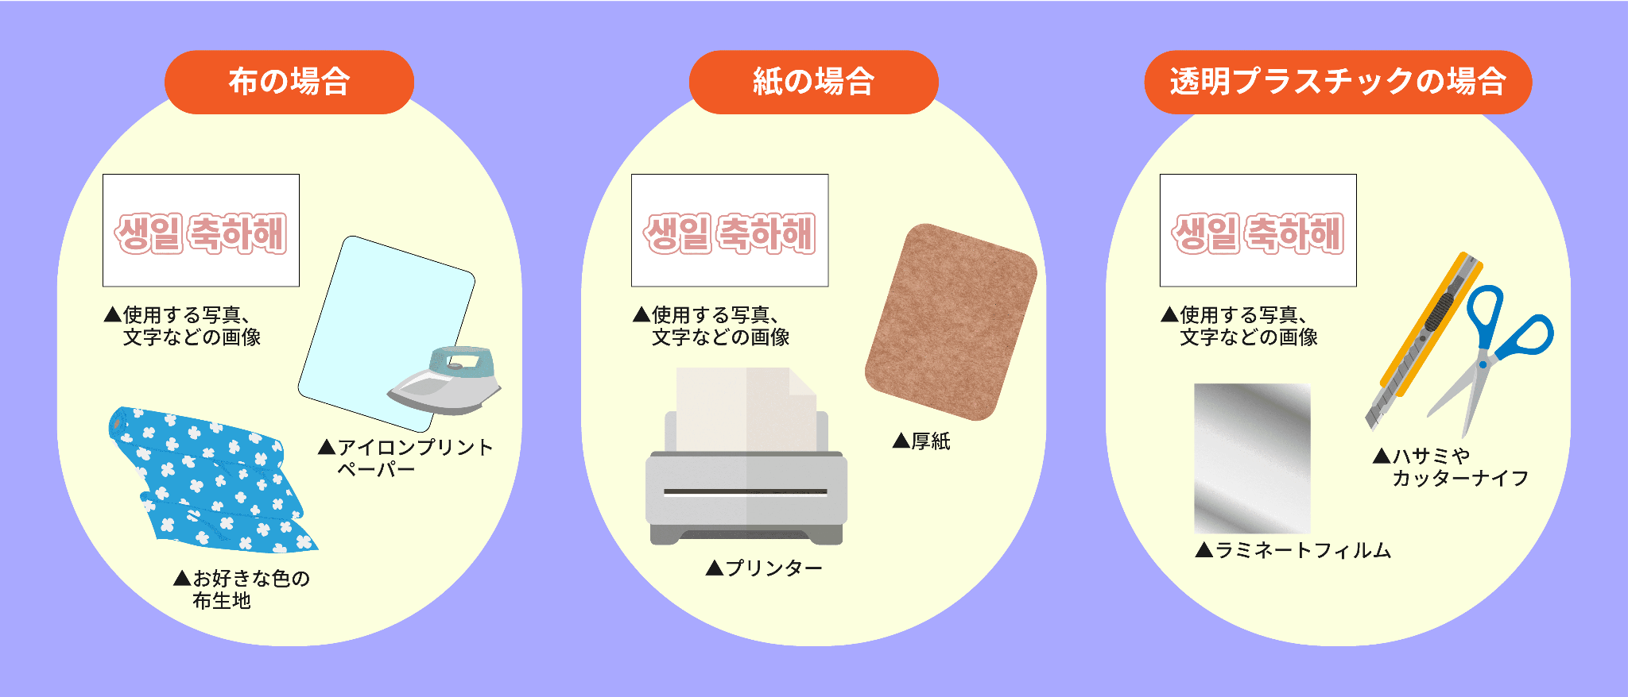

**###②印刷する大きさやデザインを考える**

初めにスマートフォンのアプリやパソコンを使用して、スローガンの大きさやデザインを考えます。サイズや比率を決めてから文字や写真を配置してデザインを作成すると、全体の

バランスが取りやすいです。

**###③素材に印刷する**

デザインが完成したら用意した土台となる素材にデザインを印刷します。

**布の場合**

アイロンプリントシートに作成したデザインを印刷し、貼り付ける位置を決めてから布に貼り付けます。スローガンに強度を持たせたい場合は両面接着芯を布と布の間に挟んでアイロンをかけると良いでしょう。

**紙の場合**

家庭用プリンターやコンビニのプリンターで紙にデザインを印刷します。

**透明プラスチックの場合**

家庭用プリンターやコンビニのプリンターで紙にデザインを印刷し、画像の余白をカッターやハサミで切り取ります。

**###④スローガンの完成**

布や紙の場合は土台に印刷したデザインを貼り付けます。貼り付ける際は、背景の素材を貼ってから写真や文字の素材を貼るようにしましょう。透明プラスチックの場合は、切り取った紙をラミネートフィルムに挟みます。この時、ホコリが入ったり指紋がついたりしないよう気をつけましょう。

**##スローガンのデザイン例**

スローガンとして使えるデザイン例をご紹介します。ポップでかわいらしい印象の配色からシックでクールなイメージの配色までさまざまなデザインで作成することができます。

また、用途やデザインに合わせて縦向き・横向き、両面で印刷を行うとよいでしょう。

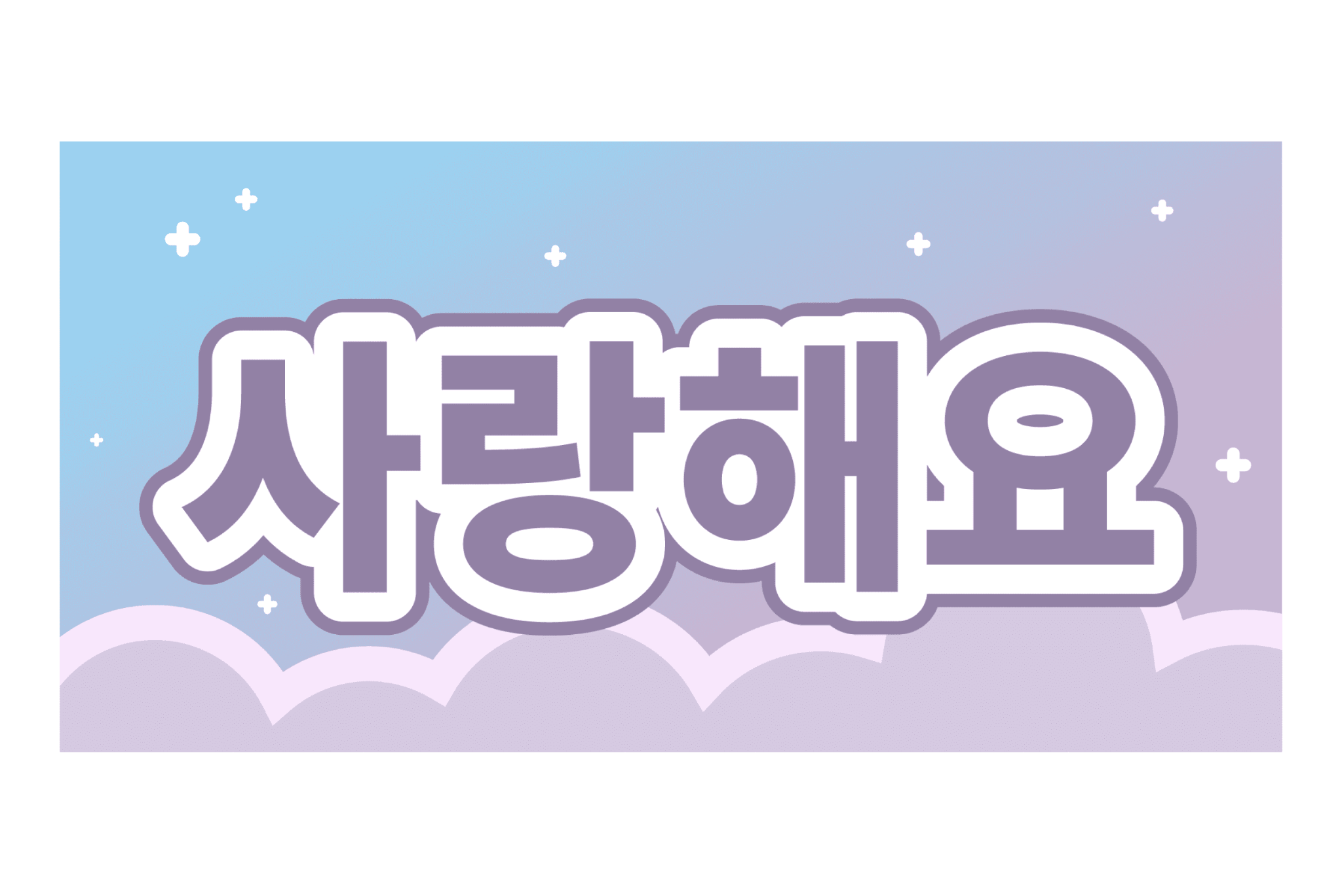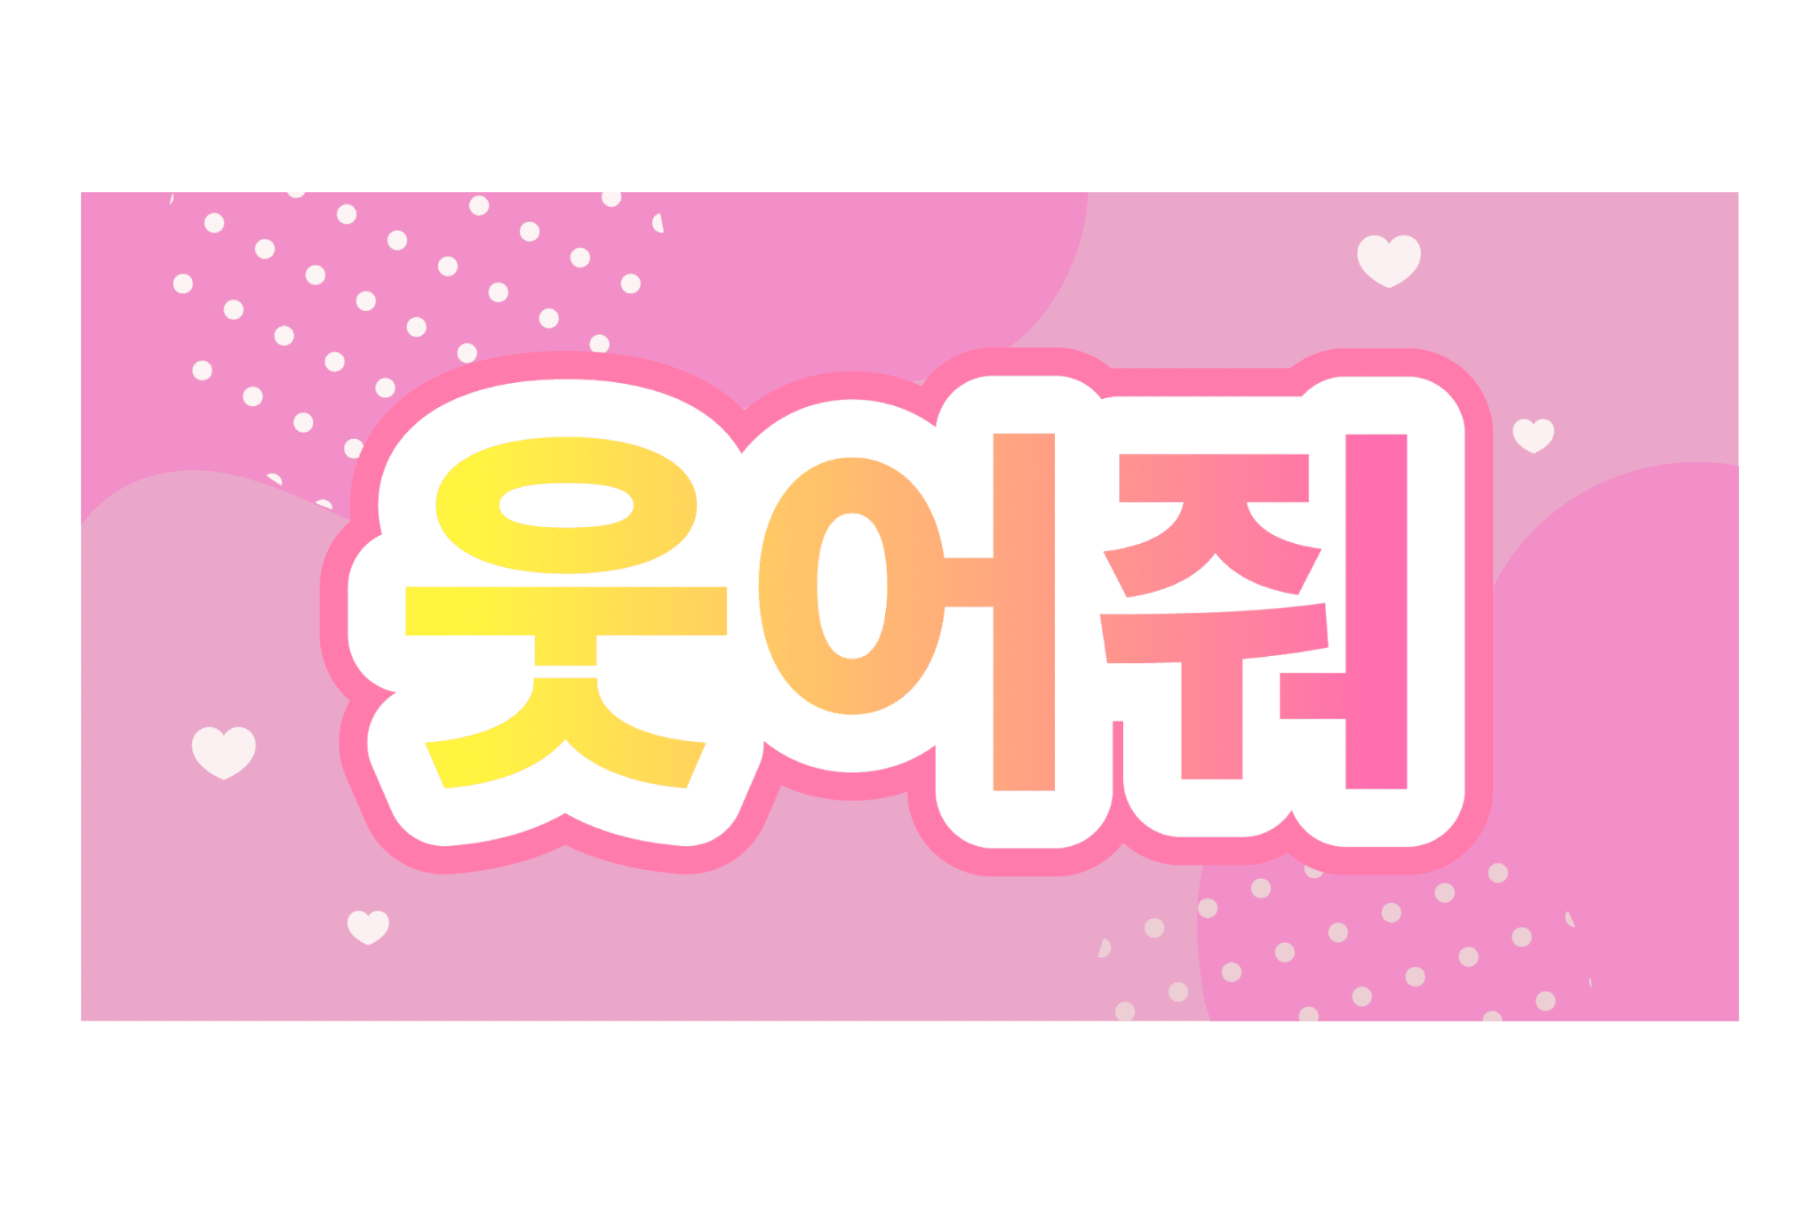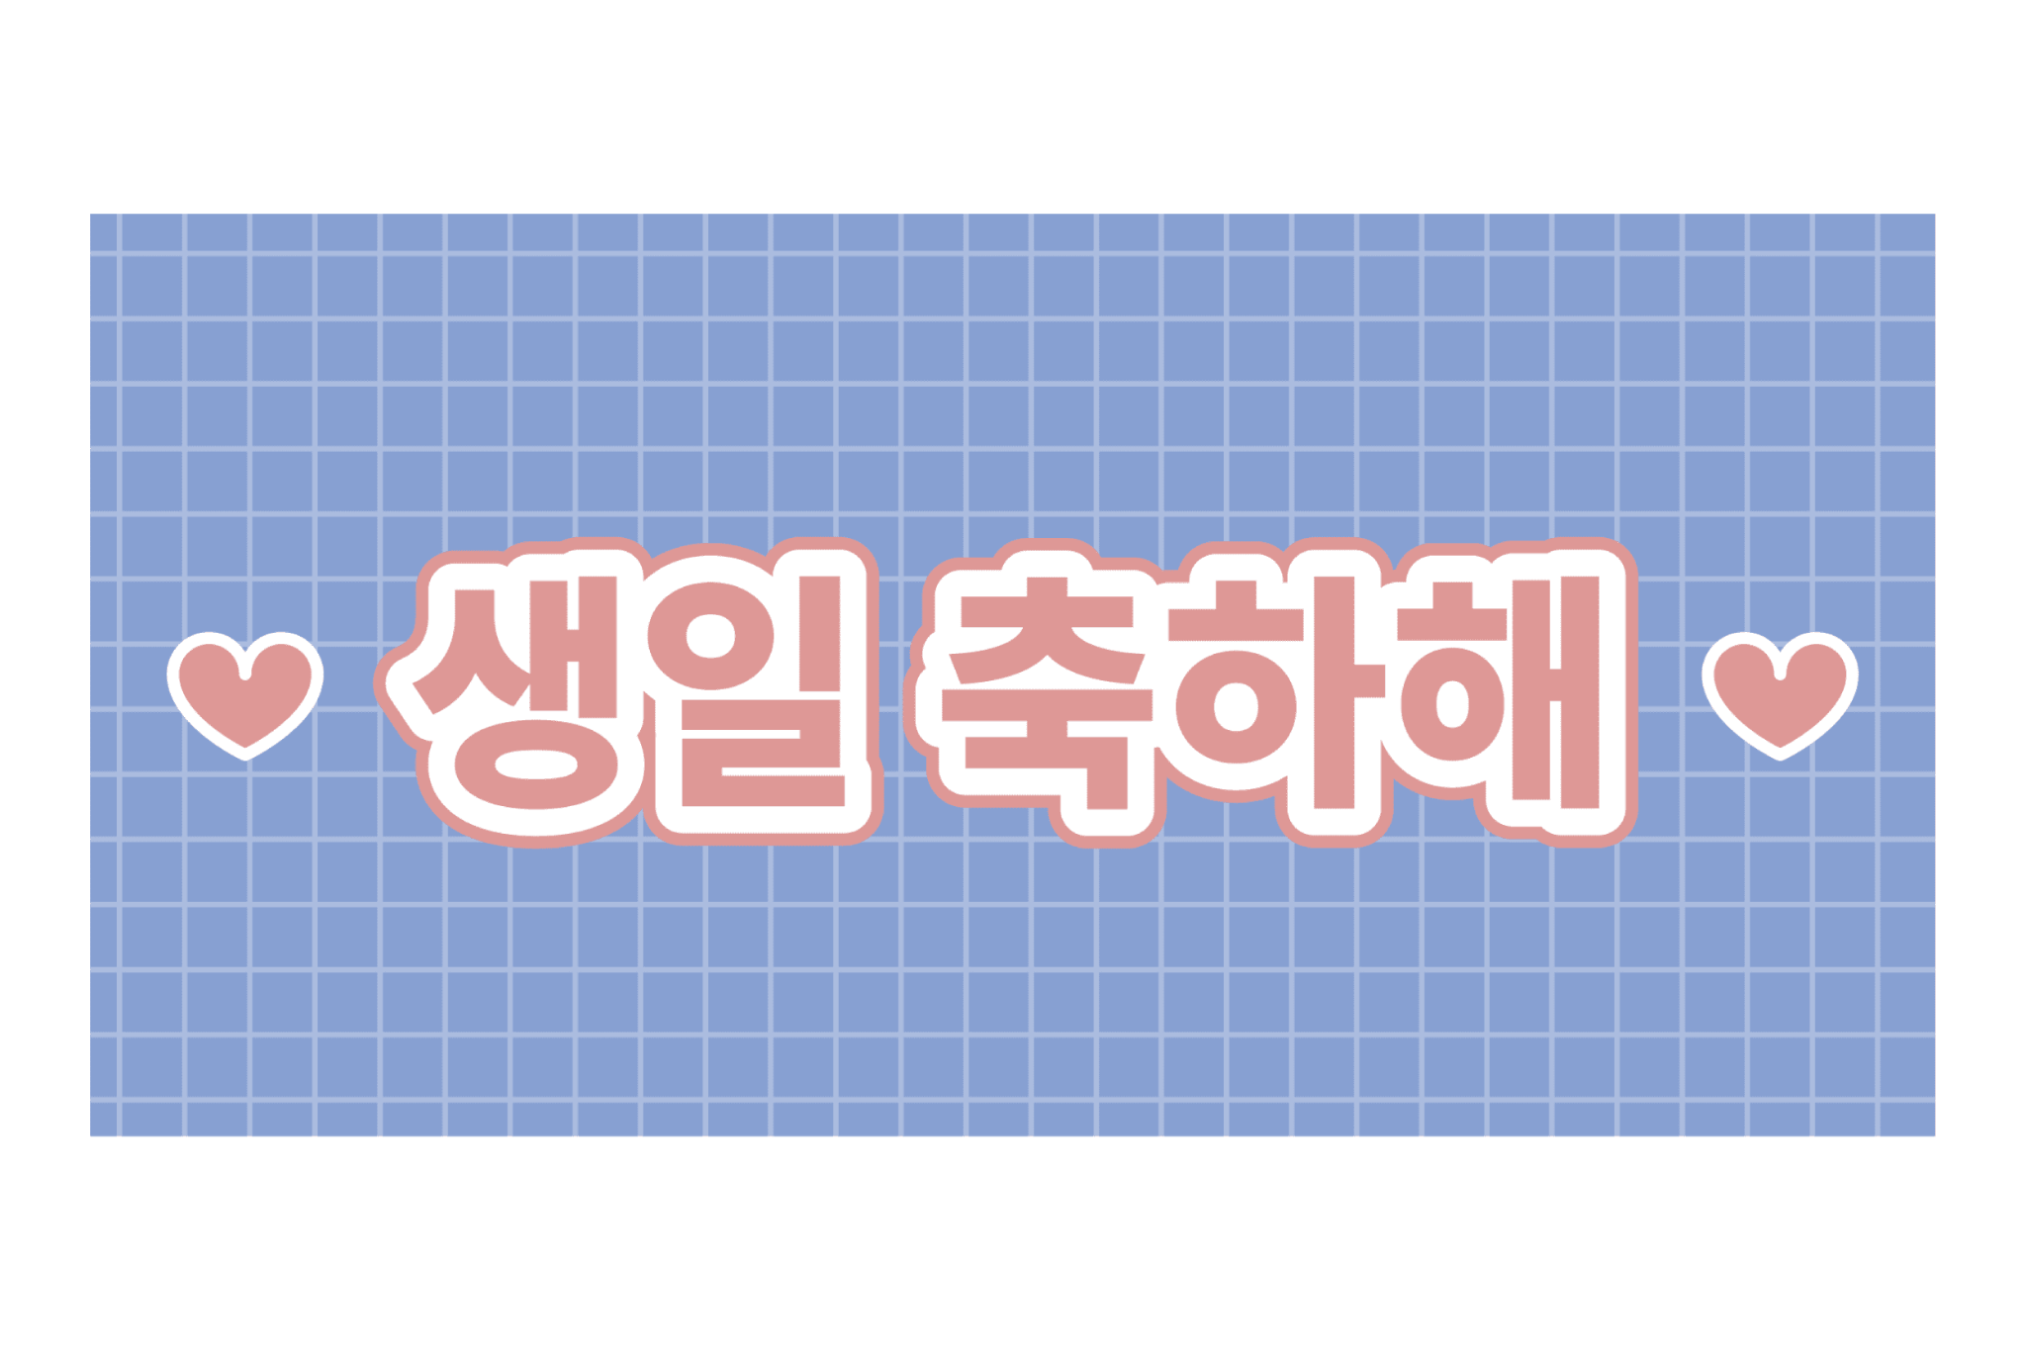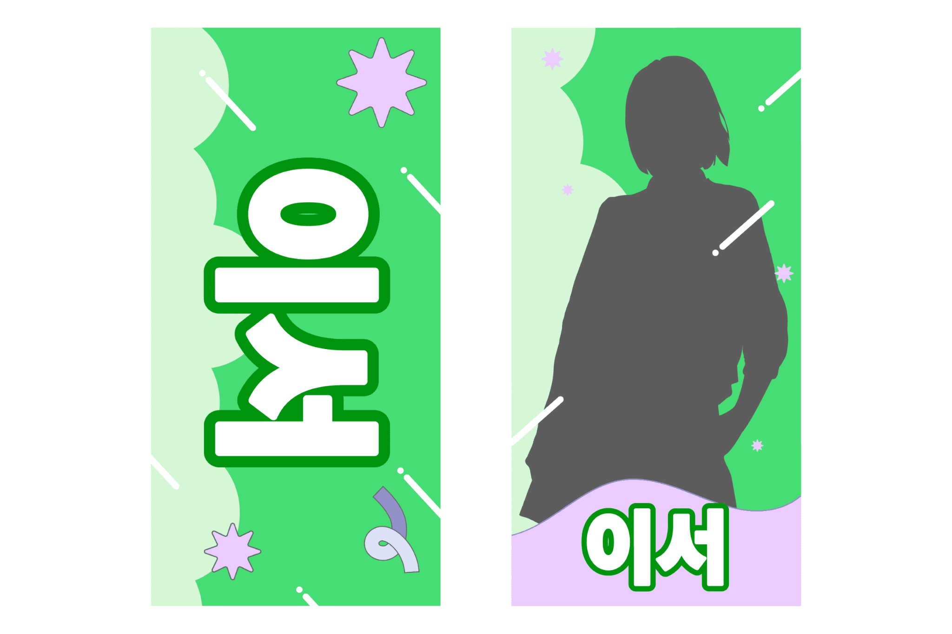

**##スローガンを作るときに注意すること**

スローガンを作る際は周りの人の迷惑にならないよう、胸の位置で持つことを前提とし、サイズが大きすぎるものは作らないようにしましょう。

デザインを印刷する際は、印刷剥がれや劣化の原因になるため、それぞれの素材に適した印刷方法で作成を進めましょう。

**##まとめ**

今回は、スローガンの自作方法についてご紹介しました。スローガンの素材には種類がいくつかあり、それぞれの素材に合った印刷・加工を行うことが大切です。スローガンを作成する際は、コンサート会場で他の人の迷惑にならないよう大きさに注意しましょう。よりクオリティの高いものを作成したい場合は業者に依頼してみるのもおすすめです。

横断幕・懸垂幕キングでは、自由サイズの応援幕で、布生地を選択することでオリジナルのスローガンを作成することが可能です。もっとクオリティの高いスローガンが欲しい方や、コンサートまでに急ぎでスローガンが必要な方はぜひ横断幕・懸垂幕キングをご利用ください。

